2022-2023学年度烟台第一学期期末学业水平诊断 高一地理
一 、选 择 题 (本大题共25小题，每小题2分，共50分。在每题所列出的四个选项中，只有
一项是最符合题目要求的。)
美国“好奇”号火星车在火星上拍摄到15张类似“蘑菇”的照片，下图为火星“蘑菇”照片，下表为
地球与火星数据比较。据此完成下面小题。
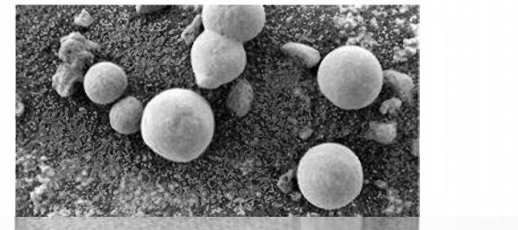
项 目 | 地球 | 火星
与太阳的平均距离(108km) | 1.496 | 2.279
赤道半径(km) | 6378 | 3395
公转周期 | 1年 | 1 . 9 年
自转周期 | 23时56分4秒 | 24时37分
质量(地球为1) | 1 | 0.11
体积(地球为1) | 1 | 0.15
赤道面与公转轨道面的夹角 | 23°26' | 23°59'
1. 科学界大多认为图中白色球状物不是火星土壤生长出的“蘑菇”,其主要依据是火星( )
A. 无大气层 B. 表面光照太强
C. 无液态水 D. 表面温度太高
2. 易对地球上接收火星“蘑菇”照片信号产生干扰的是( )
A. 太阳活动 B. 火山活动
C. 太阳辐射 D. 臭氧层空洞

2022年11月29日23时08分许，神舟十五号载人飞船在酒泉卫星发射中心，由长征系列火箭发射升
空，顺利将3名航天员送入太空，航天员将在轨驻留6个月。据此完成问题。
3. 载人飞船升空过程中( )
A. 密度越来越大 B. 温度越来越低 C. 气压越来越低 D. 臭氧越来越少
4. 航天员在轨驻留期间( )
A. 在空间站外安装避雷装置，避免恶劣的雷暴天气
B. 开展高真空、弱辐射、超高温等特殊条件下的实验
C. 遭遇超强太阳风产生的高温，影响太空实验的进行
D. 使用健身车、拉力器等进行力量训练，缓解失重效应

地球演化具有明显的阶段性。下图为“科学家绘制的地球生命演化和大气中氧气含量变化示意图，”
读图完成下面小题。
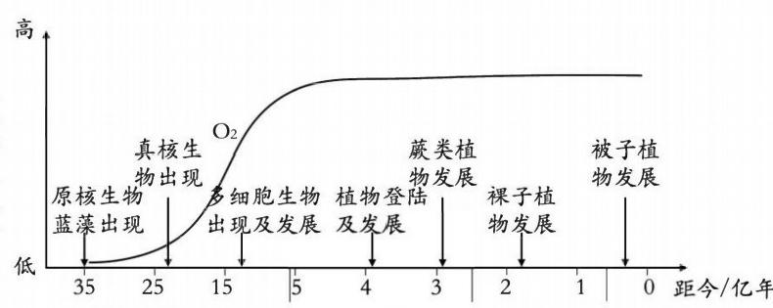
0 在 大 气 中 的 含 量
前寒武纪
丙
乙
甲
5. 图示甲所处的地质时期是( )
A. 新生代 B. 古生代 C. 中生代 D. 太古宙
6. 乙所处的地质时期( )
A. 鱼类开始出现 B. 恐龙从盛行至消失C. 灵长类动物出现 D. 无脊椎动物空前繁盛
7. 丙所处的地质时期是一个重要的成煤期，主要是由于当时( )
①蕨类植物繁盛②裸子植物极度兴盛③地壳运动剧烈④第四纪气候的变化
A.①④ B.②③ C.①③ D.②④

下左图示意雅鲁藏布江某段(自西南流向东北)夏季分布状况，该段河流所在河谷年降雨量仅140mm,

试卷第2页，共10页

冬季盛行偏北风。下右图该河段周边某沙丘景观图。据此完成小题。
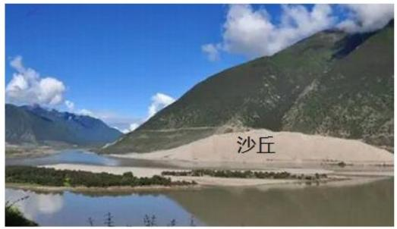

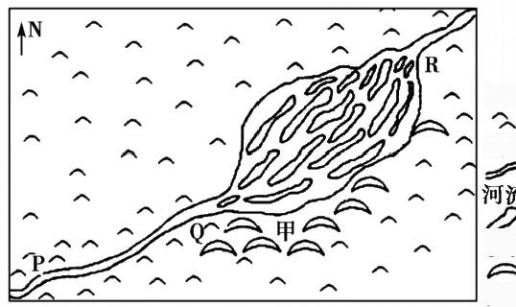
图 例
山地

沙洲
沙丘
8.PQ 河段为峡谷，QR 河段为宽谷，形成此差异的主要原因是( )
①PQ 河段以侵蚀作用为主②QR 河段以搬运作用为主③PQ 河段岩石硬度大④QR 河段岩石硬度大
A.①④ B.②③ C.①③ D.②④
9. 图中甲地形成了大面积沙丘地貌，其泥沙的主要来源地是( )
A. 河流以北的山地 B. 河流以南的山地
C. 夏季风携带而来 D. 冬季裸露的沙洲

读国家海洋局海温预报图，完成各题。

液流速率/(cm·h-)
液流量/(L·d¹)

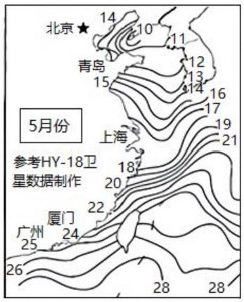

10. 海水温度取决于( )
A. 陆上径流量的大小B. 附近洋流性质 C. 热量收支状况 D. 海陆轮廓形状
11. 图示海域温度分布的总体特点是( )
A. 由南向北递减 B. 由东向西递减 C. 由西向东递减 D. 由西南向东北递减

树干液流是自然环境中营养物质循环过程中的重要环节，树干的液流变化特征受环境因素影响明显。
下图为我国某地樟树在同一月份内三种不同天气条件下的液流速率和液流量变化图。据此完成下面小题。
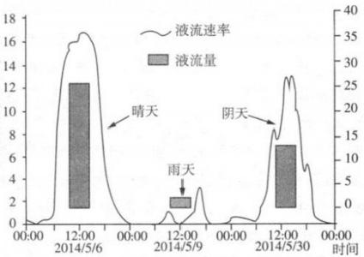
12. 据图中信息推测一年中樟树液流量最大的时期出现在( )
A. 春季 B. 秋季 C. 夏季 D. 冬季
13. 樟树对干旱环境反应敏感，干旱期液流量大大减少。樟树适应干旱的特征表现在( )
①树干脱皮，抑制水分蒸发②根系枯萎，减少地下水吸收③气孔收缩，削弱蒸腾耗水④树木大量落叶
A.①② B.①③ C.②③ D.③④

试卷第4页，共10页

风向方位角
气温增减变化/℃

土壤容重是指田间自然状态下，单位体积土壤烘干后的重量。土壤容重与土壤质地、压实状况、土壤 颗粒密度、土壤有机质含量及各种土壤管理措施有关。有机质含量高、疏松多孔的土壤容重小，土壤发育
良好。据此完成下列小题。
14. 土壤容重越大( )
A. 有机质含量越低 B. 土壤孔隙度越高
C. 单位体积土壤干重越轻 D. 越利于作物生长
15. 下列四种土壤中，土壤容重最小的是( )
A. 东南丘陵的红壤 B. 松嫩平原的黑土
C. 四川盆地的紫色土 D. 长江中下游平原的水稻土
16. 下列措施不能降低土壤容重的是( )
A. 引水灌溉 B. 秸秆还田 C. 深耕土地 D. 红壤掺沙

下图为我国华北山区某地气象站1月某日风向与气温增减变化示意图。读图，完成下面小题。
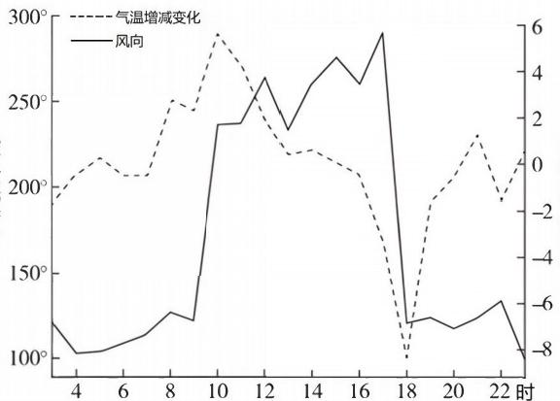
注：风向可用风向方位角表示，风向方位角指以正北方向为起点，顺时针方向转动过的角度。
17. 该日最高气温最可能出现在( )
A.10 时 B.12 时 C.15 时 D.18 时
18. 推测该日16~19时气温变化的原因有( )
①地面辐射减弱②风向骤变，由东南转向西北③冷空气向山谷底部堆积④云层增厚，大气逆辐射加强
A.①② B.③④ C.①③ D.②④

我国农民根据多年的经验，常常在裸露在外的土地上覆盖上一层秸秆。据此完成问题。
19. 覆盖秸秆对水循环的影响有( )
①减少蒸发②增加地表径流③增加大气降水④增加下渗
A.①② B.①③ C.①④ D.③④
20. 农田覆盖秸秆的主要作用是( )
A. 防风固沙 B. 蓄水保墒 C. 增加光照 D. 增大昼夜温差

某地(下左图)位于太行山南段东麓，该地山势险峻，多暴雨，易发山洪。为适应当地地理环境，该 地形成了西北—东南向的“山—林—田—村—水”空间格局(下右图),体现了当地居民的生存智慧。据此
完成下面小题。
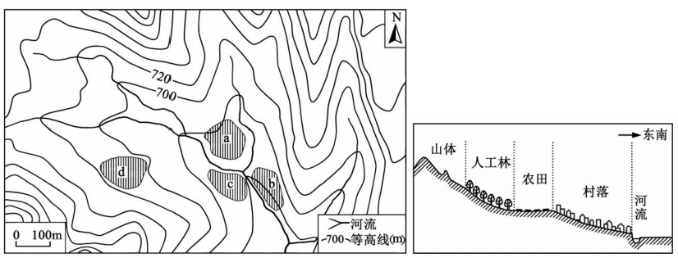

21. 该地易发山洪，主要是因为( )
A. 水流汇集快 B. 年降水量丰富 C. 河道较弯曲 D. 地质条件复杂
22. 从防洪和方便取水的角度，推测该地早期民居主要布局在( )
A.a 处 B.b 处 C.c处 D.d 处
23. 该地形成的“山—林—田—村—水”空间格局有利于当地( )
①降低暴雨的频率
②提高水资源利用效率
③抑制土壤盐碱化
④减轻山洪带来的危害
A.①② B.①③ C.②④ D.③④

我国某河流，每年的12月至次年3月上旬，河道出现“连底冻” (从水面到河底全断面冻结成冰)现

试卷第6页，共10页

象。下图示意该流域降水、径流量年内分配。完成问题。
径流量/10m
降水量/mm
比例/%
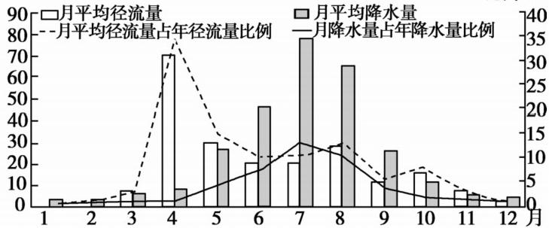
24. 该流域所属的典型植被是( )
A. 温带草原 B. 针叶林 C. 高寒荒漠 D. 落叶阔叶林
25.4月径流量较大的主要原因( )
①降水量较多②冰雪融水多③下渗量较少④地下冻土融水多
A.①② B.①③ C.②③ D.③④

二、综合题(本大题共4小题，共50分)
26. 下图为“天体系统示意图”,下表为“八大行星主要物理性质比较表”。读图表，完成下列要求。
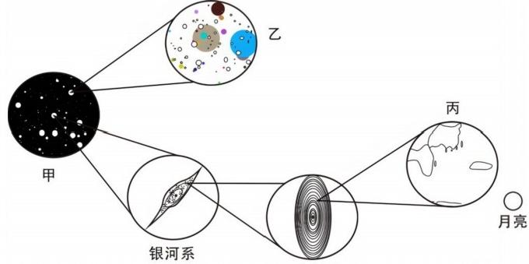
太阳系
行星 | 距太阳(地球-1) | 体积(地球-1) | 赤道半径(千米)
水星 | 0.387 | 0.056 | 2440
金星 | 0.723 | 0.856 | 6050

地球 | 1.00 | 1.00 | 6378

热岛强度/℃

火星 | 1.52 | 0.15 | 3395
木星 | 5.20 | 1316.00 | 71400
土星 | 9.50 | 715.00 | 60000
天王星 | 19.20 | 65.20 | 25900
海王星 | 30.10 | 57.10 | 24750
(1)图中天体系统共有 级，其中比太阳所在天体系统高一级的是银河系和 (填写乙代表的天体系
统名称)。
(2)图中丙代表的天体是 ,与其距离最近的行星是
(3)目前，地球是太阳系中唯一发现高级智慧生命的天体，除了其外部环境外，说明地球存在生命的自身原
因。
27. 阅读图文材料，完成下列要求。
城市热岛强度是指城区与郊区气温的差值。某中学地理研学活动小组研究我国东部某滨海城市热岛强
度变化，并根据数据绘制了该城市多年平均热岛强度及某次冬季强降雪后热岛强度变化图。

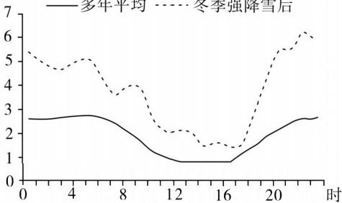
(1)依据图中多年平均热岛强度变化曲线，推测该城市7时、17时城区与郊区之间的风向以及风速差异。
(2)图中显示，冬季强降雪后城市热岛强度较多年平均整体加强，分析其可能原因。
(3)同学们研究发现该城市同时受日周期海陆风的影响，请绘制多年平均热岛强度较弱时段海洋与城区之间
热力环流示意图。

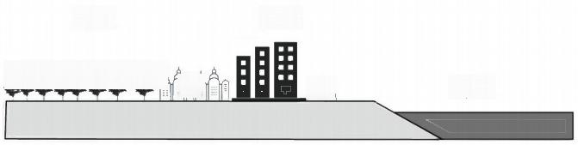
郊 区

激 通 源 减

城 区

海 洋

试卷第8页，共10页

28. 阅读图文材料，完成下列问题。
近于环形的河道弯曲处被称为蛇曲。草原上的河流多蛇曲，而且草原上的蛇曲形河流河岸整齐有致
弯弯曲曲的河岸好像是刀子雕刻出来的一样，下图示意我国内蒙古呼伦贝尔草原上的蛇曲形河流景观。
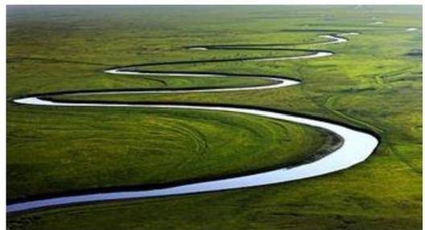
(1)呼伦贝尔草原蛇曲形河流景观形成的自然条件。
(2)调查发现，呼伦贝尔草原河流蛇曲凹岸处有时会出现堆积物。分析形成该现象的原因。
29. 某地理研学小组春季进行地理实践活动，据此完成下列要求。
研学小组首先来到辽宁省大连大黑山，开展“土壤形成与地理环境关系”的野外实习，在实地考察的
基础上绘制了“土壤与其他自然要素关系” (左下图)示意图。
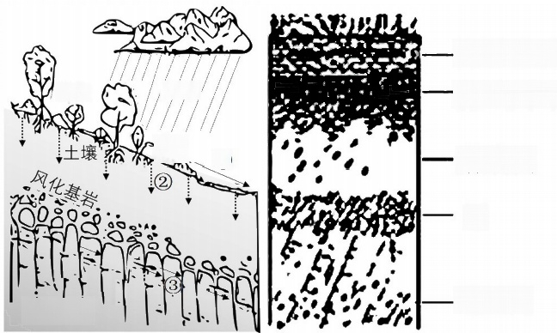
有机质层
腐殖质层

淋溶层
甲

母质层
固体基岩
降水
植物
坡地
①
(1)通过研学，同学们进一步明确了影响土壤形成最活跃的因素是 ,对土壤矿物质的成分和养分状况起
决定作用的是 :图中序号①②分别表示的是水循环的 、. 环节。
(2)为了观察土壤的垂直分层结构，该组同学在森林地区采集了土壤标本，并绘制了土壤的剖面结构图(右
上图),土壤剖面中甲为 层。大黑山山麓地带典型植被类型属于 林。
(3)该组同学选取了土壤样本带回实验室测量发现，对耕作而言，该地区土壤较南方地区的土壤肥沃，从自
然原因角度分析该地土壤较南方肥沃的原因。

以上内容仅为本文档的试下载部分，为可阅读页数的一半内容。如要下载或阅读全文，请访问：https://d.book118.com/136155212143010040

